**В Курске открылся центр «Мой бизнес»**

Около 200 услуг для начинающих и опытных предпринимателей, а также самозанятых будут оказываться в центре «Мой бизнес». Он создан в рамках нацпроекта «Малое и среднее предпринимательство и поддержка индивидуальной предпринимательской инициативы». Губернатор Курской области Роман Старовойт принял участие в церемонии открытия и встретился с амбассадорами региона.

«Одна из важных задач – создать условия для развития малого и среднего бизнеса. Я очень рад, что администрации Курской области, предпринимательскому сообществу удалось в таком комфортном месте создать этот центр, причем, профильный комитет промышленности, торговли и предпринимательства находится этажом выше. Рассчитываем, это станет точкой роста малого и среднего бизнеса. К тому же здесь можно бесплатно, арендовав переговорную, организовать совещания с коллегами, контрагентами. А на площадках лекториев провести повышение квалификации, которое также проводится за счет средств федерального бюджета», - отметил губернатор.

По принципу «одного окна» будет бесплатно оказываться широкий спектр услуг на любом этапе и направлении бизнеса. «Мой бизнес» объединил ряд профильных организаций. В том числе, центр поддержки предпринимательства, гарантийный фонд, региональный центр инжиниринга, микрофинансовую организацию, центр поддержки экспорта, региональное представительство Фонда содействия инновациям, а также центр оказания услуг МФЦ для бизнеса.

«С МФЦ налажена плотная работа. Это удобно, теперь в центре города появилась дополнительная точка МФЦ. И все услуги, которые ранее оказывали предпринимателям, будут оказаны здесь в одном месте», - добавил председатель регионального комитета промышленности, торговли и предпринимательства Михаил Аксенов.

На базе центра имеются конференц-залы, а также учебные классы. Для предпринимателей и желающих открыть свое дело проходит бесплатное обучение по федеральным программам, а также региональной программе «Школа предпринимателей». Планируется, что за год площадка примет не менее 500 человек.

В центре предусмотрены условия для курян с ограниченными возможностями здоровья. Создана зона обслуживания маломобильных групп населения. Роман Старовойт отметил, что возле центра «Мой бизнес» будет благоустроена территория, а также оборудована просторная парковка.

[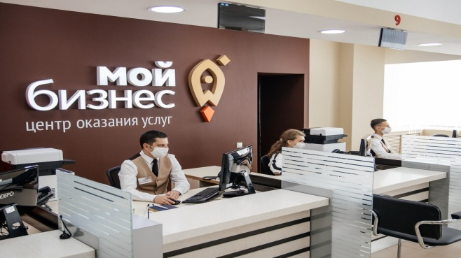](https://adm.rkursk.ru/files/13/images/110710_53_111085.jpg)